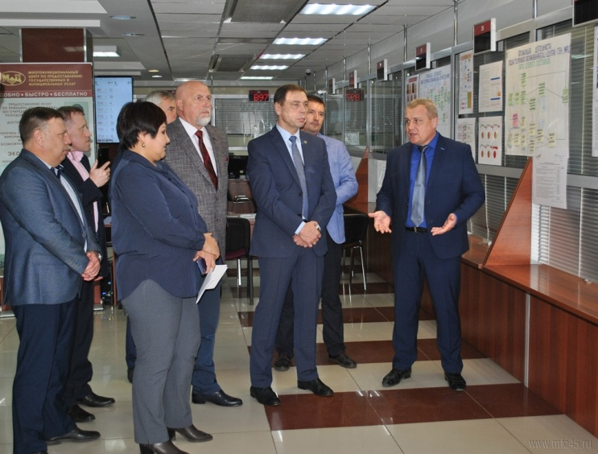
Кадастровая палата участвует в программе по внедрению принципов «бережливого производства»
Центр по предоставлению государственных и муниципальных услуг (МФЦ) совместно со специалистами Кадастровой палаты по Курганской области и Правительством Курганской области подвели итоги первого этапа работы по внедрению принципов «бережливого производства». В настоящее время проект реализуется на семи рабочих площадках, утвержденных главой региона, одной из которых является МФЦ.
6 ноября 2019 года директор Кадастровой палаты по Курганской области Анатолий Давыденко и специалисты филиала в рамках реализуемого проекта «Эффективный регион» приняли участие в совещании – презентации, состоявшемся в центральном офисе ГБУ «МФЦ».
Проект направлен на внедрение технологий «бережливого производства», которые позволяют выявлять и решать проблемы, влияющие на доступность и качество государственных услуг для населения.
Специалист филиала Ирина Чуракова отметила: «Находясь в постоянном контакте с центрами по предоставлению государственных и муниципальных услуг, сотрудники Кадастровой палаты по Курганской области оказывают ежедневную консультационную помощь сотрудникам приема, контроля и обработки документов, повышая качество предоставления услуг».
На текущий момент в регионе работает 28 офисов «Мои документы», которые обеспечивают доступ к государственным и муниципальным услугам всему населению области. Центры оказывают более 380 услуг для граждан и бизнеса, в том числе получение сведений, содержащихся в Едином государственном реестре недвижимости (ЕГРН), и подачу заявлений о государственном кадастровом учете и государственной регистрации прав на недвижимое имущество. Их работа признана эффективной, но есть и некоторые проблемы, требующие своего решения.
В числе трех представленных презентаций наибольший интерес вызвал проект «Оптимизация процесса предоставления государственных услуг Росреестра на базе ГБУ «МФЦ». Специалисты МФЦ рассказали, какие направления в деятельности центров выбраны для оптимизации. Рабочая группа провела анализ основных проблем, подготовила карты текущих процессов с указанием выявленных недочетов и представила планы по их устранению.
Внедрение принципов «бережливого производства» позволит значительно повысить качество обслуживания заявителей и сократить время ожидания при обращении за получением государственных, муниципальных и иных услуг.

